**2022-2023学年河北保定莲池区七年级（上）期末数学试卷**

**一、选择题（本大题有16个小题，共42分.1～10小题各3分，11～16小题各2分.在每小题给出的四个选项中，只有一项是符合题目要求的）**

1．2022年11月16日保定市的最高气温为零上14℃，记作（+14℃或14℃）最低气温为零下2℃，则可用于计算这天的温差的算式是（　　）

A．14﹣2 B．14﹣（﹣2） C．﹣2+14 D．﹣2﹣（﹣14）

2．﹣5的绝对值是（　　）

A．﹣5 B． $−\frac{1}{5}$ C．5 D． $\frac{1}{5}$

3．下列4个平面图，能沿虚线折叠围成几何体的有（　　）

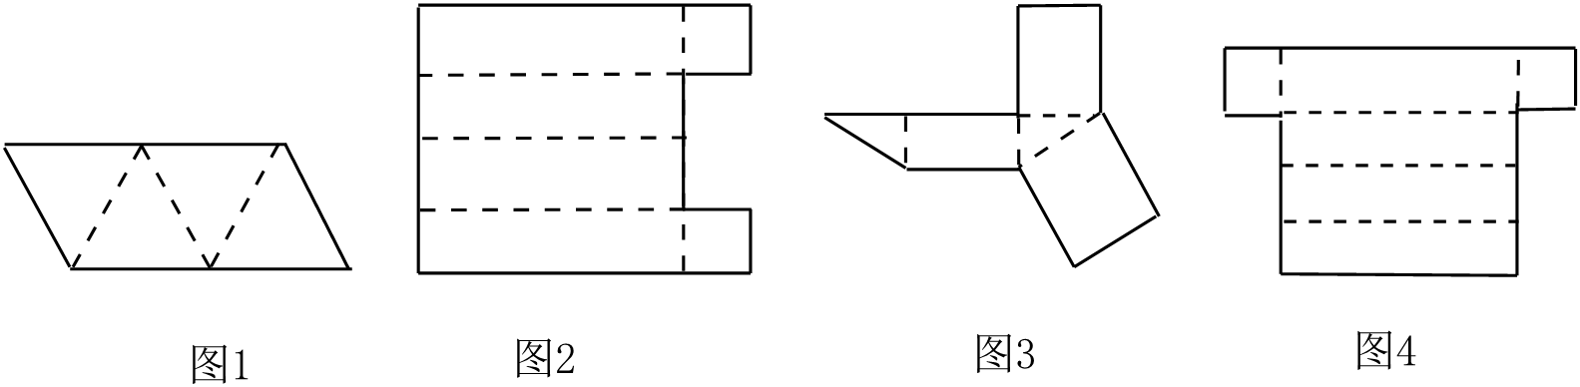

A．1个 B．2个 C．3个 D．4个

4．2021年6月17日，我国的神舟十二号载人飞船搭载着聂海胜、刘伯明、汤洪波三名宇航员成功飞天，开启历时三个月的太空任务，载人飞船每天绕地球飞行了约15.4圈，历时三个月，共飞行约58935325*km*，小明将58935325用科学记数法记为*a*×10*n*的形式（其中1≤*a*＜10，*n*为整数），他表示的结果为58.935325×107．则下列判断正确的是（　　）

A．小明只将*a*写错了 B．小明只将*n*写错了

C．小明将*a*，*n*都写错了 D．小明将*a*，*n*都写对了

5．图1中是由6个相同的小正方块组成的几何体，移动其中一个小正方块，变成图2中的几何体，则移动前后（　　）

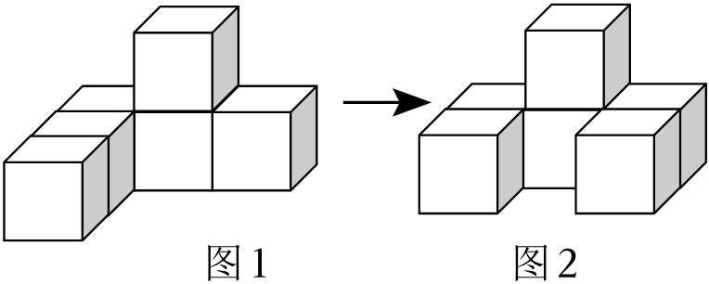

A．正面看的图改变，从上面看的图改变

B．正面看的图不变，从上面看的图改变

C．正面看的图不变，从上面看的图不变

D．正面看的图改变，从上面看的图不变

6．单项式﹣3π2*x*3*y*的系数和次数分别是（　　）

A．﹣3和6 B．﹣3和5 C．﹣3π2和4 D．﹣3π2和3

7．下列调查方式，你认为采用方式合适的有（　　）

①圆珠笔厂要检测一批圆珠笔的使用寿命，采用普查方式

②某社区要调查居民是否新冠阳性，采用全员核酸的形式（普查方式）

③为了解某校2000名学生的视力情况，随机抽取该校200名学生进行调查（抽样调查）

④旅客上飞机前的安检，采用全面调查方式（普查方式）

A．①②③④ B．①②③ C．②③④ D．①②④

8．若*x*4+*x*5﹣2*xm*是一个五次二项式，则*m*＝（　　）

A．0 B．5 C．0或5 D．4或5

9．王老师在黑板上书写了一个正确的演算过程，随后用手掌捂住了如图所示的一个二次三项式，则所捂的多项式为（　　）

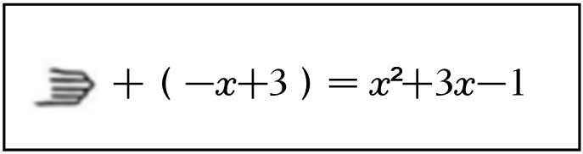

A．*x*2﹣*x*﹣2 B．﹣*x*2﹣2*x*﹣2 C．*x*2+4*x*﹣4 D．﹣*x*2﹣2*x*+4

10．无花果单价为*x*元/500克，栗子的单价为*y*元/500克，买1千克无花果和0.5千克栗子共需（　　）

A．（*x*+*y*）元 B．（2*x*+*y*）元 C．（2*x*+2*y*）元 D．1.5（*x*+*y*）元

11．（2分）若*x*3*yn*+1﹣3*xm*﹣1*y*5的化简结果是一个单项式，则*m*，*n*的值分别是（　　）

A．*m*＝4，*n*＝4 B．*m*＝2，*n*＝4 C．*m*＝﹣4，*n*＝4 D．*m*＝4，*n*＝﹣4

12．（2分）郭峰同学将等式*a*＝*b*，根据等式性质进行了四种变形，你认为变形正确的有（　　）

①*a*﹣1＝*b*﹣1；

② $\frac{1}{2}a=\frac{1}{2}b$；

③*a*﹣*b*＝0；

④ $\frac{a}{m}=\frac{b}{m}$．

A．1个 B．2个 C．3个 D．4个

13．（2分）如图，*O*是直线*AB*上一点，*OC*为一条射线，射线*OM*平分∠*AOC*，若∠*BOC*＝104°，则∠*BOM*的度数为（　　）

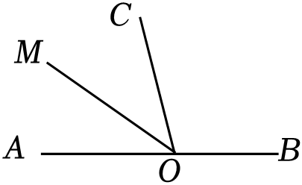

A．38° B．104° C．142° D．144°

14．（2分）已知关于*x*的方程2*x*﹣*m*+5＝0的解是*x*＝﹣3，则*m*的值为（　　）

A．1 B．﹣1 C．﹣11 D．11

15．（2分）若|*x*﹣*y*﹣1|+（*y*+2）2＝0，则代数式（*x*﹣*y*）2﹣3*x*+3*y*﹣*y*3的值是（　　）

A．6 B．10 C．﹣4 D．﹣11

16．（2分）把夏禹时代的“洛书”用数学符号翻译出来就是一个三阶幻方，如图所示，它的每行、每列、每条对角线上三个数之和均相等，则幻方中的*a*，*b*之和为（　　）

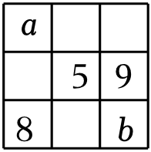

A．9 B．10 C．11 D．12

**二、填空题（本大题共3个小题；共10分.17～18题，每题3分；19题，每空2分.）**

17．如图，两个三角尺*AOB*，*COD*的直角顶点*O*固定在一起，如果∠*AOC*＝38°15'，那么∠*BOD*+∠*AOC*＝　 　．

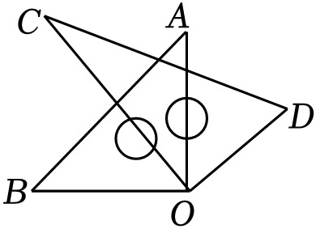

18．若用一个平面去截一个五棱柱，截面的边数最少是 　 　；最多是 　 　．

19．如图所示，数轴上点*A*，*B*对应的有理数都是整数，若点*A*对应有理数*a*，点*B*对应有理数*b*，点*D*为*AB*中点．

（1）*b*＝　 　（用含*a*的代数式表示）；

（2）若*a*+*b*＝3，*D*表示的数是 　 　．

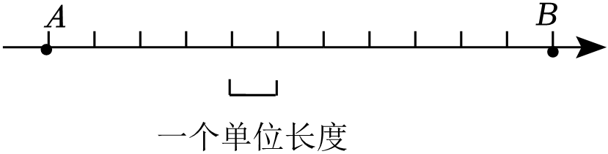

**三、解答题（本大题共7个小题，共66分.解答应写出文字说明、证明过程或演算步骤）**

20．（8分）计算：

（1） $−3×2^{3}+(−3÷\frac{3}{2})^{2}$；

（2） $−4^{2}−12×(\frac{2}{3}−\frac{3}{4}+\frac{5}{6})$．

21．（8分）先化简再求值：

（1）小强的妈妈给了一道关于两个整式加减运算的题．“（一个二次三项式）菁优网：http://www.jyeoo.com2（*x*2+3*x*﹣6）”，由于两整式之间运算符号印刷不清，小强按减法计算，结果得到﹣*x*2﹣5*x*+10，小强的妈妈看了看小强做的，告诉小强，你只是将印刷不清的运算符号看错了，结果与正确的答案不符，接着小强又算了一次，得到了正确的结果，你知道正确的结果是多少吗？

（2）若（1）中正确结果中*x*的值是方程2*x*﹣5＝3*x*﹣6的根，你能求出（1）中正确结果的代数式的值吗？

22．（10分）解方程：

（1）2*x*﹣3（*x*﹣1）＝2；

（2） $\frac{x+2}{3}−\frac{2x−1}{2}=1$．

23．（8分）观察下列各式：

第1行：32＝4+5，则32+42＝52；

第2行：52＝12+13，则52+122＝132；

第3行：72＝24+25，则72+242＝252；

请你填写第4行，第4行：　 　，则 　 　；

根据上面各行展示的特征，猜想第*n*行，第*n*行：　 　，则 　 　；

根据你正确的猜想写出*n*＝9时，即第9行：　 　，则 　 　．

24．（8分）为了了解某校2000名学生的视力情况，调查小组设计了如下问卷，并随机调查了部分学生．

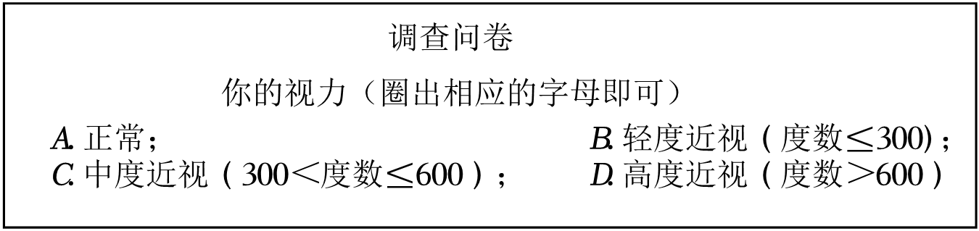

之后，调查小组汇总数据，并根据回馈结果，绘制了如下尚不完整的条形统计图图1和扇形统计图图2．

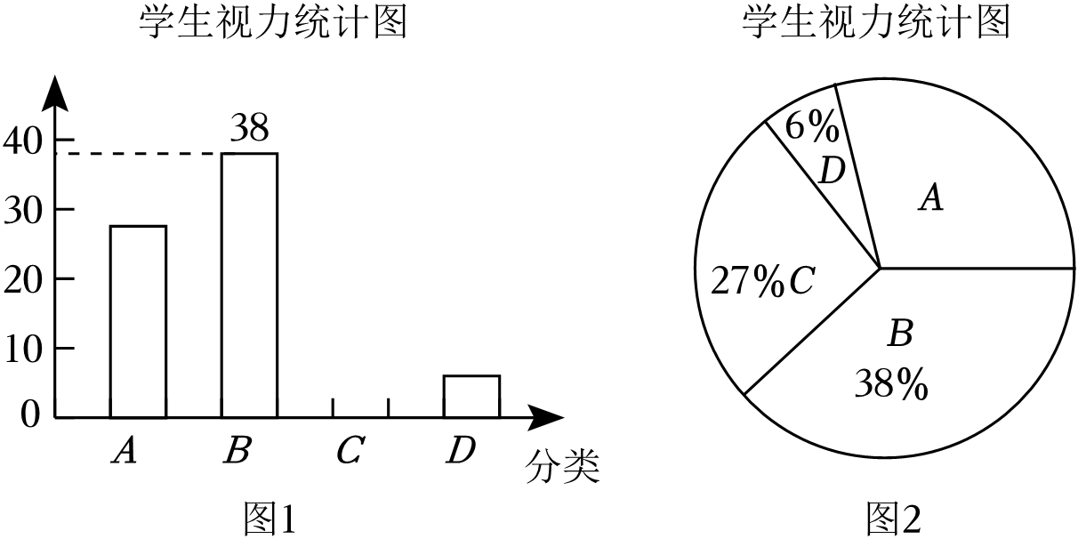

（1）本次抽样调查共调查了多少名学生？并补全图1中的*C*类；

（2）请观察图2，求出*A*对应扇形的圆心角度数 　 　（精确到0.1°）；

（3）请你通过计算，求出该校学生中视力正常的大概有多少名同学？

25．（12分）某高速公路上有一隧道长2110米．现有货车从隧道匀速通过．测得货车从开始进入隧道到完全通过隧道共用了106秒（即从车头进入隧道口到车尾离开隧道），整个货车完全在隧道内的时间为105秒．隧道内平均行驶速度不得低于60km/h，又不得高于80km/h．

（1）如果设这辆货车的长度为*x*米，填写下表（不需要化简）：

|  |  |  |  |
| --- | --- | --- | --- |
| 货车行驶过程 | 时间（秒） | 路程（米） | 速度（米/秒） |
| 完全通过隧道 | 106 |  |  |
| 整辆车在隧道内 | 105 |  |  |

（2）求这辆货车的长度；

（3）这辆货车是按规定的速度行驶的吗？请说明理由．

26．（14分）如图，点*A*，*O*，*B*，*D*在同一条直线*l*上，点*B*在点*A*的右侧，*AB*＝6，*OB*＝2，点*C*是*AB*的中点，如图画数轴．

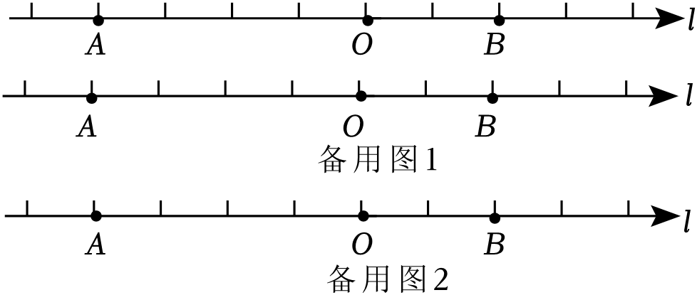

（1）若点*O*是数轴的原点，则点*B*表示的数是 　 　，点*C*表示的数是 　 　；

（2）若点*O*是数轴的原点时，*D*点表示的数为*x*，且*AD*＝5，求*x*；

（3）若点*D*是数轴的原点，点*D*在点*A*的左侧，点*A*表示的数为*m*，且*A*，*B*，*C*，*O*所表示的数之和等于21，求*m*；

（4）当*O*是数轴的原点，动点*E*，*F*分别从*A*，*B*出发，相向而行，点*E*的运动速度是每秒2个单位长度，点*F*的运动速度是每秒1个单位长度，当*EF*＝3时，求点*A*，*B*，*E*，*F*表示的数之和．

**参考答案**

**一、选择题（本大题有16个小题，共42分.1～10小题各3分，11～16小题各2分.在每小题给出的四个选项中，只有一项是符合题目要求的）**

|  |  |  |  |  |  |  |  |  |  |  |  |  |  |  |  |  |
| --- | --- | --- | --- | --- | --- | --- | --- | --- | --- | --- | --- | --- | --- | --- | --- | --- |
| 题号 | 1 | 2 | 3 | 4 | 5 | 6 | 7 | 8 | 9 | 10 | 11 | 12 | 13 | 14 | 15 | 16 |
| 答案 | B | C | C | A | B | C | C | D | C | B | A | C | C | B | A | B |

**二、填空题（本大题共3个小题；共10分.17～18题，每题3分；19题，每空2分.）**

|  |  |  |  |
| --- | --- | --- | --- |
| 题号 | 17 | 18 | 19 |
| 答案 | 180° | 3 7 | （1）*a*+11 （2） $\frac{3}{2}$ |

**三、解答题（本大题共7个小题，共66分.解答应写出文字说明、证明过程或演算步骤）**

20．解：（1）

＝﹣3×8+（﹣3）2

＝﹣24+（﹣2）2

＝﹣24+4

＝﹣20.

（2） $−4^{2}−12×(\frac{2}{3}−\frac{3}{4}+\frac{5}{6})$

＝﹣16﹣12

＝﹣16﹣9

＝﹣25．

21．解：（1）根据题意得：二次三项式为（﹣*x*2﹣5*x*+10）+2（*x*2+3*x*﹣6）＝﹣*x*2﹣5*x*+10+2*x*2+6*x*﹣12＝*x*2+*x*﹣2.

正确的结果是：（*x*2+*x*﹣2）+2（*x*2+3*x*﹣6）

＝*x*2+*x*﹣2+2*x*2+6*x*﹣12

＝3*x*2+7*x*﹣14.

答：正确的结果是3*x*2+7*x*﹣14.

（2）能求出（1）中正确结果的代数式的值.

理由是：2*x*﹣5＝3*x*﹣6，

移项，得2*x*﹣3*x*＝﹣6+5，

合并同类项，得﹣*x*＝﹣1，

系数化为1，得*x*＝1.

当*x*＝1时，3*x*2+7*x*﹣14＝3×12+7×1﹣14＝3+7﹣14＝﹣4.

答：（1）中正确结果的代数式的值是﹣4．

22．解：（1）2*x*﹣3（*x*﹣1）＝2，

去括号，得2*x*﹣3*x*+3＝2，

移项，得2*x*﹣3*x*＝2﹣3，

合并同类项，得﹣*x*＝﹣1，

系数化为1，得*x*＝1.

（2） $\frac{x+2}{3}−\frac{2x−1}{2}=1$，

去分母，得2（*x*+2）﹣3（2*x*﹣1）＝6，

去括号，得2*x*+4﹣6*x*+3＝6，

移项，得2*x*﹣6*x*＝6﹣3﹣4，

合并同类项，得﹣4*x*＝﹣1，

系数化为1，得*x $=\frac{1}{4}$*．

23．解：第1行：32＝4+5，则32+42＝52；

第2行：52＝12+13，则52+122＝132；

第3行：72＝24+25，则72+242＝252；

第4行：92＝40+41，则92+402＝412；

…

猜想第*n*行，

第*n*行：（2*n*+1）2，则（2*n*+1）2+[]2＝[]2.

当*n*＝9时，第9行：192＝180+181，则192+1802＝1812.

故答案为：92＝40+41；92+402＝412；（2*n*+1）2；（2*n*+1）2+[]2＝[]2；192＝180+181；192+1802＝1812．

24．解：（1）本次抽样调查共调查的学生总人数为：38÷38%＝100（名），

本次抽样调查*C*类的人数为：100×27%＝27（名）.

补全的条形统计图如图：

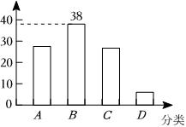

（2）*A*对应扇形的圆心角度数为：360°×（1﹣38%﹣27%﹣6%）＝104.4°，

故答案为：104.4°.

（3）2000×29%＝580（名）.答：该校学生中视力正常的大概有580名同学．

25．解：（1）完全通过隧道的路程为（2110+*x*）米，则其速度为（2110+*x*）÷106 $=(\frac{2110+x}{106})$ 米/秒；

整辆车在隧道内的路程为（2110﹣*x*）米，则其速度为（2110﹣*x*）÷105 $=(\frac{2110−x}{105})$ 米/秒.

故答案为：2110+*x*， $\frac{2110+x}{106}$，2110﹣*x*， $\frac{2110−x}{105}$.

（2）根据题意得： $\frac{2110+x}{106}=\frac{2110−x}{105}$，解得*x*＝10.

所以这辆货车的长度为10米.

（3）火车的速度为： $\frac{2210+10}{106}=$ 20米/秒，

20*m*/*s*＝72*km*/*h*，

因为60≤72≤80，

所以这辆货车是按规定的速度行驶的．

26．解；（1）点*B*在点*A*的右侧，*OB*＝2，所以点*B*表示的数是﹣2.

故答案为：2.

*AB*＝6，点*C*是*AB*的中点，所以*BC*＝3，所以点*C*表示的数是2﹣3＝﹣1.

故答案为：﹣1.

（2）*AB*＝6，点*B*在点*A*的右侧，点*A*表示的数是﹣4，

所以*AD*＝|﹣4﹣*x*|＝5，所以*x*＝1或*x*＝﹣9.

（3）若点*D*是数轴的原点，点*D*在点*A*的左侧，点*A*表示的数为*m*，

因为*AB*＝6，*C*是*AB*的中点，*OB*＝2，

所以*AC*＝3，*AO*＝4，

所以点*O*表示的数是*m*+4，点*C*表示的数是*m*+3，点*B*表示的数是*m*+6，

*m*+（*m*+6）+（*m*+3）+（*m*+4）＝21，

解得*m*＝2.

（4）设运动时间为*t*，根据题意，得|6﹣2*t*﹣*t*|＝3，解得*t*＝1或3，

所以点*E*表示的数是﹣2或2，点*F*表示的数是1或﹣1，

所以点*A*，*B*，*E*，*F*表示的数之和为：﹣4+2+（﹣2）+1＝﹣3或﹣4+2+2+（﹣1）＝﹣1.

当点*E*在点*F*左侧时，*t*＝1，此时的和为﹣3；

点*E*在点*F*右侧时，计算出*t*＝3，此时的和为3．

综上，点*A*，*B*，*E*，*F*表示的数之和为﹣1或﹣3或3．